Для описания ПО рекомендую:

1. **Dr Explain** – формирует все, что нужно, и быстро. Пример описания в соотв с ГОСТ 19.402-78:

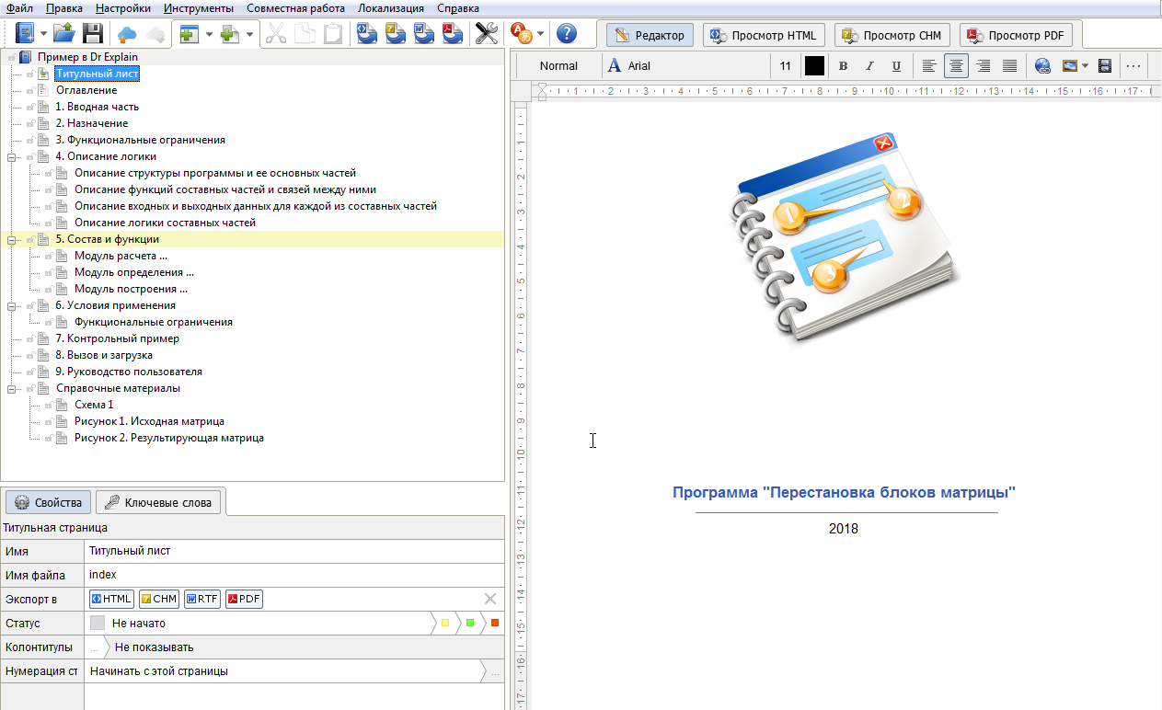

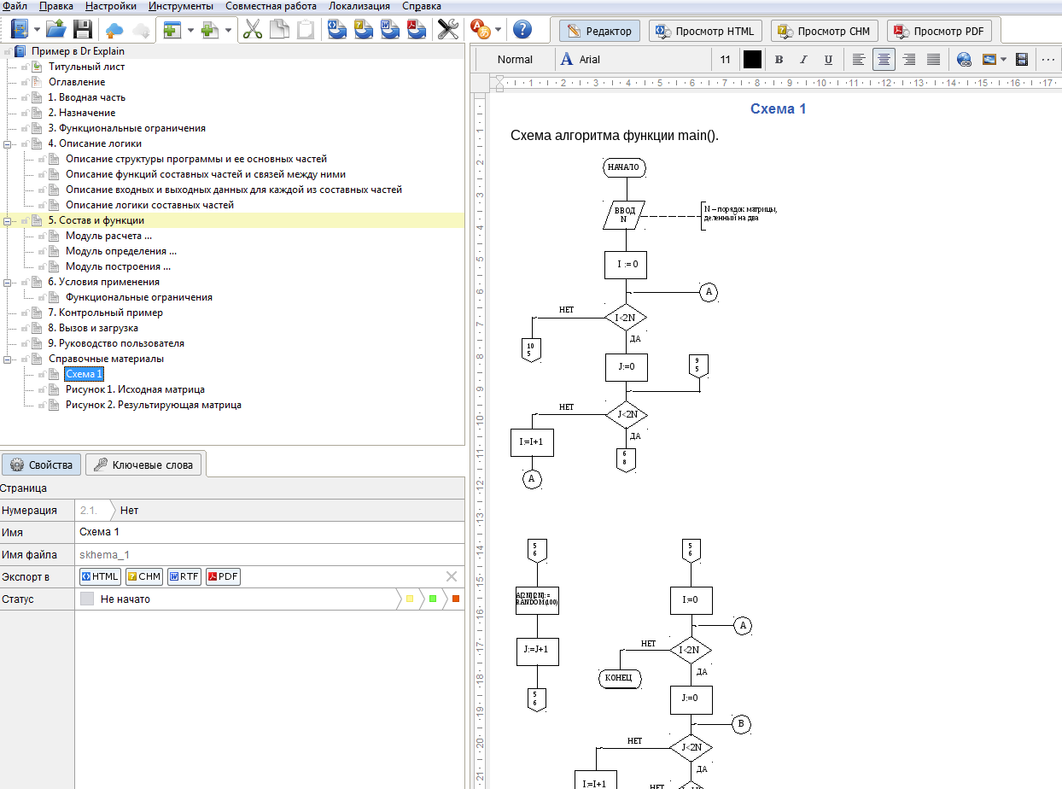

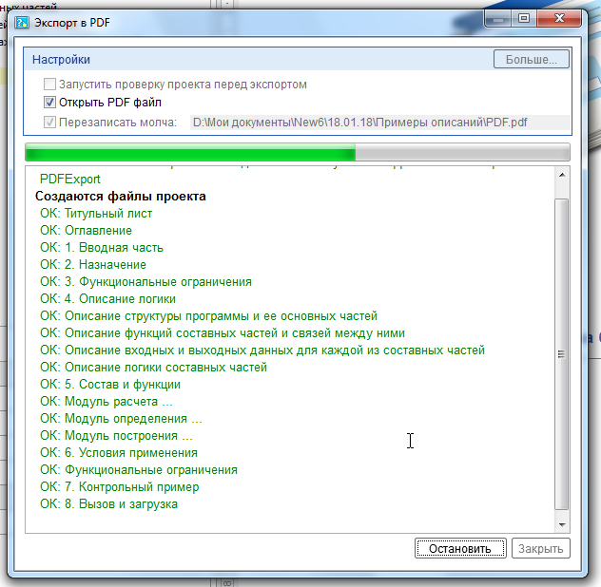

1. **Snagit** – идеальное ПО для обработки скриншотов, можно добавлять стрелки и выноски, подчеркивать, делать цветную заливку, выделять цветными рамками, делать разрывы (удалять из центра внимания лишнее), масштабировать и т.д. Функционал очень удобный, быстро работает и не выдает ошибок.

Пример удачного описания интерфейса (для пользователей). Это вполне реально делать в Snagit:

